20005543

ANEXO 4 - PACTO DE TRANSPARENCIA

Señores
DISTRITO ESPECIAL DE CIENCIA, TECNOLOGÍA E INNOVACIÓN DE MEDELLÍN

Calle 44 # 52 - 165

Medellín - Colombia

REFERENCIA: Proceso de Contratación No. 20005543.

OBJETO: Interventoría al mantenimiento e instalación de defensas viales, barandas, pasamanos y otros elementos para la seguridad vial.

.

Este documento hace parte integral de los Documentos del Proceso y con la firma de la carta de presentación de la propuesta el Proponente se compromete a:

- Cumplir estrictamente la Ley aplicable.
- Interpretar de buena fe las normas aplicables a los procesos de contratación de manera que siempre produzcan los efectos buscados por las mismas.
- No incurrir en faltas a la verdad o adulteración en los documentos o requisitos exigidos en el proceso de contratación.
- Igualmente se acepta que, durante la evaluación de las propuestas del proceso de contratación, primen los aspectos de fondo por encima de la forma, buscando siempre favorecer la libre competencia.
- Hacer un estudio completo del proyecto y de los documentos del proceso de contratación, así como realizar estudios y análisis propios, bajo mi responsabilidad y con la debida diligencia, a fin de contar con los elementos de juicio e información económica, comercial, jurídica y técnica relevante y necesaria para tomar una decisión sustentada para presentar la propuesta. Lo anterior, con el propósito de que la misma sea seria y honesta, de tal manera que me permita participar en el Proceso de Contratación y en caso de resultar adjudicatario me permita ejecutar todas las obligaciones contenidas en el Contrato, así como asumir los riesgos a mi cargo asociados a la ejecución de este.
- Respetar el régimen de libre competencia económica, lo que implica no hacer acuerdos o arreglos previos, concomitantes o posteriores al Proceso de contratación con los encargados de planear el Proceso para tratar de conocer, influenciar o manipular información del proyecto, en favor propio o de un tercero, con el fin de direccionar el Proceso de Contratación y/o obtener ventajas al presentar la respectiva propuesta.
- Respetar el régimen de libre competencia, lo que implica no realizar acuerdos o arreglos que tengan por objeto la colusión en el proceso de contratación o que tengan como efecto la distribución de adjudicaciones de contratos, distribución de concursos o fijación de términos de las propuestas. En general, no hacer acuerdos con el fin influenciar o manipular los resultados de la adjudicación.
- Enviar por escrito a la entidad todas las preguntas o inquietudes que surjan durante el proceso de contratación y no hacerlo de manera oral por ningún medio, salvo que se realicen dentro de las audiencias públicas.
- Actuar con lealtad hacia los demás proponentes, así como frente a la entidad y abstenernos de utilizar herramientas para dilatar o sabotear el proceso de contratación. Igualmente, las observaciones al proceso de contratación o a las propuestas de los otros interesados, serán presentadas oportunamente, en los plazos y términos fijados estrictamente en las reglas de la selección.
- Abstenernos de hacer manifestaciones orales o escritas en contra de los demás proponentes y sus propuestas sin contar con evidencia, material probatorio o indicios sólidos, que razonablemente permitan considerar que existe un acto irregular, de competencia desleal o de corrupción por parte de ellos. En caso de tener las pruebas, material probatorio o indicios, estos se dejarán a inmediata disposición de la Entidad para corroborar tales afirmaciones.
- No utilizar en la etapa de verificación y evaluación de las propuestas, argumentos carentes de sustento probatorio para efectos de buscar la descalificación de competidores o la dilación del Proceso de selección.
- En las audiencias guardar compostura, no levantar la voz y hacer uso de la palabra únicamente cuando sea concedida y por el tiempo que sea concedida; y acatar las decisiones de la entidad. En caso de desacuerdo interponer los recursos o acciones que se consideren pertinentes en los términos de la Ley Aplicable.
- En las audiencias, abstenernos de proferir juicios de valor contra personas naturales o jurídicas, ni referirnos a asuntos personales de otros proponentes. Por lo tanto, en las audiencias solamente debatiremos asuntos relacionados con el proceso de contratación
- Solicitar o remitir a la Entidad, o a sus funcionarios y contratistas, cualquier información utilizando solamente los procesos y canales previstos en el Proceso de Contratación.
- No ofrecer trabajo, contratos o algún tipo de beneficio económico o de cualquier otra naturaleza a ningún funcionario público, contratista o estructurador, vinculado a la entidad ni a sus familiares en primer grado de consanguinidad, segundo de afinidad o primero civil, a partir de la adjudicación o con ocasión de la misma, y hasta dos (2) años siguientes a la suscripción del Contrato, sin perjuicio del régimen de conflictos de intereses y de inhabilidades e incompatibilidades previsto en la Constitución y en la Ley.
- Exigir a nuestros empleados, proveedores y subcontratistas relacionados con el proyecto, suscribir un pacto ético de conducta que garantice la probidad y transparencia de las actuaciones de todos los involucrados en la preparación de la propuesta y en la ejecución del contrato.
- No ofrecer gratificaciones o atenciones en dinero o en especie, ni financiar, patrocinar, auspiciar o promover directa o indirectamente fiestas, recepciones, homenajes o cualquier tipo de atenciones sociales a funcionarios públicos o contratistas del Estado, durante el Proceso de Contratación ni durante la ejecución o liquidación del contrato.
- No contratar, ni ofrecer dádivas, regalos o gratificaciones a personas con alta capacidad de influencia política o mediática, con el objeto de obtener citas o influir o presionar las decisiones que la Entidad tome respecto de Procesos de contratación estatal, bien sea en su adjudicación, supervisión o terminación.
- La Entidad siempre se manifestará sobre las inquietudes relacionadas con el Proceso de selección por los canales definidos en los documentos del Proceso.
- No contratar ni ofrecer dádivas, regalos, gratificaciones, contratos o cualquier tipo de beneficio económico o de cualquier naturaleza, a servidores de la Entidad o sus asesores, o del equipo estructurador, con el fin de tener asesoramiento o acceso a información privilegiada, relacionada con el Proceso de selección.
- Dar conocimiento a la entidad, a la Secretaría de Transparencia del Departamento Administrativo de la Presidencia de la República y a las autoridades competentes en caso de presentarse alguna queja o denuncia sobre la ocurrencia de un acto de corrupción durante el Proceso de Contratación o con cargo al Contrato, y del conocimiento que tenga sobre posibles pagos o beneficios ofrecidos u otorgados.
- Denunciar de manera inmediata ante las autoridades competentes, con copia a la Secretaría de Transparencia del Departamento Administrativo de la Presidencia de la República, cualquier solicitud, ofrecimiento, favor, dádiva, prerrogativa, recompensa, gratificación o atención social, efectuada por Proponentes o cualquiera de sus empleados, administradores, consultores o contratistas, a funcionarios públicos o a sus asesores que estén directa o indirectamente involucrados en la estructuración, manejo y decisiones del Proceso de selección, de manera previa, concomitante o posterior al mismo, que tengan la intención de inducir o direccionar alguna decisión relacionada con la adjudicación.

Atentamente,

Nombre del Proponente UNION TEMPORAL VIALTEK 29
Nombre del representante RAFAEL JAVIER GUISA RUEDA
C.C. 91.261.497 de Bucaramanga
Matrícula profesional 68202-091504 STD
Dirección de correo Calle 35 No. 25 – 37 Apto 1502 Torre B
Correo electrónico contratacion.rjgr@hotmail.com - rjguisa@hotmail.com
Telefax (607) 7014625 - 3003670445
Ciudad Bucaramanga

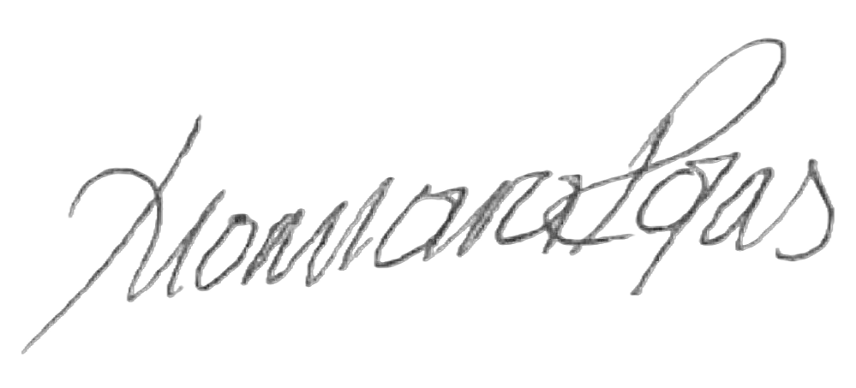
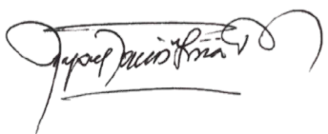

RAFAEL JAVIER GUISA RUEDA LAURA XIOMARA ROJAS RUEDAS
C.C 91.261.497 de Bucaramanga C.C. 42.480.915 de Curumaní
NIT: 900.758.364-4
R.L INGENNIA S.A.S.

Por la Unión Temporal UNION TEMPORAL VIALTEK 29




RAFAEL JAVIER GUISA RUEDA LAURA XIOMARA ROJAS RUEDAS
C.C 91.261.497 de Bucaramanga C.C. 42.480.915 de Curumaní
R. UNION TEMPORAL VIALTEK 29 R. SUPLENTE UNION TEMPORAL VIALTEK 29

